- Dialog med en plats v.t. 2023 LK0300

16 januari – 21 mars

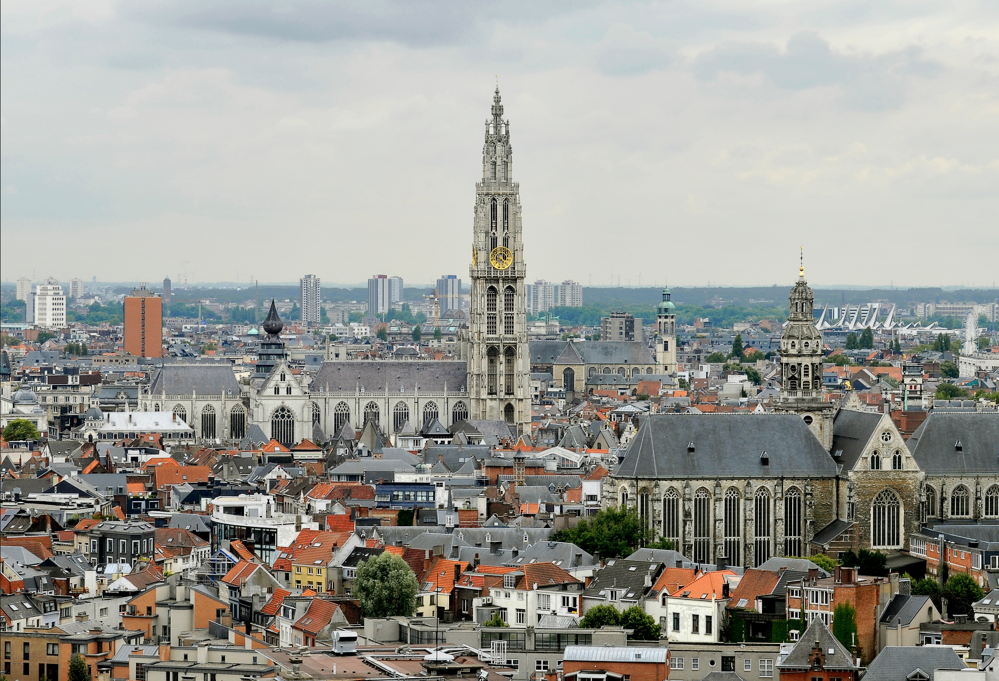

Ämne: Formlära
Kursnamn: -Dialog med en plats
Coursename: Spatial Design in Dialogue with a Place
Kurskod: LK0300
15hp
Kursansvar:
Peter Dacke, adjunkt och konstnär PD
Referensplatser: Malmö /Västerbro i Lund/Antwerpen
Medverkande:
Marie Andersson, konstnär, MA
Andreas Johansson, konstnär, AJ
Christopher Klisch, adjunkt SLU, CK
Matilda Alfengård, slu MAD
Tobias Tunebro, arkitekt
Preliminärt schema: Version 230313

Vecka 3
Datum | Tid | Grupp | Lokal/Plats | Moment | Medv.
Må 16/ 1 | 10-12 | Helklass  /grupparbete(se grupp-indelningar på Canvas) | Västerbro  /Lund | Exkursion (se Canvas)  Indelning i grupper | PD AJ  CL
 | 13-16 | Helklass  /grupparbete | Distans  Arbeta i grupp.  (grupper enligt info på Canvas) | Sök efter sådant kart- och källmaterial som är intressant för en djupare bekantskap med området Västerbro, förbered utskrifter i A3-format inför morgondagen. Detta research-arbete ska under morgondagen rapporteras från respektive grupp.  (Se Canvas)
’Ti 17/1 | 9.15-12 | Helklass  /grupparbete | Ateljén | Kursintroduktion  /Ordna arbetsplatser i ateljén med bord och stolar till grupparbeten.  /Utdelning av kursmaterial  Intro: Rummets anatomi I  (se Canvas) | PD AJ
 | 13.15–16 | Helklass  /grupparbete | Ateljén | Rummets anatomi I  /Researchrapportering  (Västerbro) | PD AJ
on 18/1 | 9.30-10.50  9.30–10.10  10.20–10.50  11.00–12.15  11.00–11.30  11.40-12.10 | Grön grupp  Halv röd grupp  A; B; C  Halv röd grupp  D; E; F  Röd grupp  Halv grön grupp  A; B; C  Halv grön  grupp  D; E; F | Malmö Live  Galleri  Rostrum  Västerg. 21  M-Ö  Galleri  Rostrum  Västerg. 21, Malmö  Malmö Live  Galleri  Rostrum  Västerg. 21  M-Ö  Galleri  Rostrum  Västerg. 21  M-Ö | Promenader kring M-Ö Live. Möt upp gruppvis vid Frans Suellstatyn,  N. Vallgatan 66 M-Ö  Utställningsbesök Möt upp gruppvis vid Galleri Rostrum Västerg. 21.¨  Gruppindelningar i grön och röd grupp, A-F se Canvas.  Respektive grupp söker på egen hand efter rumslig och kroppslig form i området Malmö Live och dokumenterar för att senare i kursen använda denna dokumentation till omgestaltningskoncept i området Västerbro i Lund.  Utställningsbesök på Galleri Rostrum  Västergatan 21  Malmö  …går tillbaka till 0.  Peter Dacke
To  19/1 | 9.15 -12 | Helklass  /grupparbete | Ateljén | Rummets anatomi I | PD
 | 13.15 – 16 | Helklass  /grupparbete | Ateljén | Rummets anatomi I | PD AJ
Fr  20/1 | 09.15 – 12 | Helklass  /grupparbete | Ateljén | Rummets anatomi I | PD AJ
 | 13.00 – 16 | Helklass  /grupparbete | Ateljén | Rummets anatomi I | PD AJ CL

Vecka 4
Datum | Tid |  | Grupp | Lokal/Plats | Moment | Medv.
Må  23/1 |  | Helklass |  | Distans | Förberedelser inför studieresan  /Inläsning av litteratur.
Ti 24/1 – fr 27/1 ANTWERPEN
Studieresa med buss och övernattning på vandrarhem.
Vi besöker historiska och samtida anläggningar i Antwerpen.
(se Canvas) Medverkande: Peter Dacke, Andreas Johansson, Matilda Alfengård
Ersättningsstudier och exkursion på egen hand för de som inte har möjlighet att följa med till Antwerpen (se Canvas)

Vecka 5
Datum | Tid |  | Grupp | Lokal/Plats | Moment | Medv.
Må  30/1  –  To  2/2 |  | Helklass |  | Distans | Research:  Antwerpen  Inläsning till seminarium fredagen den 3/2  (se Canvas)
Fr  3/2 | Grön/Röd Grupp: A  Kl. 10.15  -10.45 | Gruppvis  Röd/Grön  grupp.  Se Canvas |  | Grodden | Litteraturseminarium | PD  AJ  MAD
Grön/Röd Grupp: B
Kl. 10.45
-11.15
Grön/Röd Grupp: C
Kl.11.30-
12.00
Grön/Röd Grupp: D
Kl. 13.15-
13.45
Grön/Röd Grupp: E
Kl. 13.45
14.15

Grön/Röd Grupp: F
Kl. 14.30-
15.00

V.6
Datum | Tid | Grupp | Lokal/Plats | Moment | Medv.
Må  6/ 2 | 10.15–12.30 | Helklass | Västerbro, Lund | Exkursion (se Canvas) | PD MA
Ti  7/2 | 9.15-12 | Grön | Ateljén | Akvarell-teknik  Utdelning kurs material | MA
 |  | Röd | Distans | Intryck Västerbro kontra Gordon Matta – Clark´s metoder  (läs instruktion på Canvas)
 | 13.15–16 | Grön | Distan | Intryck Västerbro kontra Gordon Matta – Clark´s metoder
 |  | Röd | Ateljén | Akvarell-teknik  Utdelning av kurs material | MA
on  8/2 |  | Helklass | Distans | Intryck Västerbro
To  9/2 | 9.15-12 | Grön | Ateljén | Akvarell-teknik | MA
 |  | Röd | Distans | Intryck Västerbro kontra Gordon Matta – Clark´s metoder
 | 13.15 – 16 | Grön | Distans
 |  | Röd | Ateljén | Akvarellteknik | MA
Fr  10/2 | 09.15 – 12 | Grön | Distans | Intryck Västerbro kontra Gordon Matta – Clark´s metoder
 |  | Röd | Ateljén | Akvarell-teknik | MA
 | 13.15 – 16 | Grön | Ateljén | Akvarell-teknik | MA
 |  | Röd | Distans | Intryck Västerbro kontra Gordon Matta – Clark´s metoder

V.7
Datum | Tid | Grupp | Lokal/Plats | Moment | Medv.
Må  13/2 | 9.15 - 12 | Helklass | Ateljé | Rummets Anatomi II | PD
 | 13.15 - 16 | Helklass | Ateljé | Rummets Anatomi II | PD
Ti  14/2 | 9.15-12 |  | Ateljé | Rummets Anatomi | PD
 | 13.15 - 16 | Helklass | Ateljé | Rummets Anatomi II | PD
On  15/2 |  | Helklass | Ateljé | Rummets Anatomi II | PD
To  16/2 | 9.15 - 12 | Helklass | Ateljé | Rummets Anatomi II | PD
 | 13.15–16 | Helklass | Ateljé | Rummets Anatomi II | PD
Fr  17/2 | 9.15 - 12 | Helklass | Ateljé | Rummets Anatomi II | PD
 | 13.15 - 16 | Helklass | Ateljé | Rummets Anatomi II | PD

Vecka 8
Datum | Tid | Grupp | Lokal/Plats | Moment | Medv.
Må  20/ 2 | 9.15 - 12 | Grön | Ateljén | Rummets Anatomi II | PD MA
 |  | Röd | Distans
 | 13.15 - 16 | Grön | Distans
 |  | Röd | Ateljén | Rummets Anatomi II | PD MA
Ti  21/2 | 9.15-12 | Grön | Ateljén | Rummets Anatomi II | MA AJ
 |  | Röd | Distans
 | 13.15–16 | Grön | Distan
 |  | Röd | Ateljén | Rummets Anatomi II | MA AJ
on
22/2
To  23/2 | 9.15-12 | Grön | Ateljén | Rummets Anatomi II | MA AJ
 |  | Röd | Distans
 | 13.15 – 16 | Grön | Distans
 |  | Röd | Ateljén | Rummets Anatomi II | MA AJ
Fr  24/2 | 09.15 – 12 | Grön | Distans
 |  | Röd | Ateljén | Rummets Anatomi II | PD MA
 | 13.15 – 16 | Grön | Ateljén | Rummets Anatomi II | PD MA
 |  | Röd | Distans

V.9
Datum | Tid | Grupp | Lokal/Plats | Moment | Medv.
Må  27/2 | 9.15 - 12 | Helklass | Ateljén | Redovisning  Rummets Anatomi II | PD MA AJ JS
 | 13.15 - 16 | Helklass | Ateljén | Redovisning  Rummets Anatomi II | PD MA AJ JS
Ti  28/3 | 9.15–12 | Helklass |  | Föreläsning/genomgång  SketchUp | CK TT
 | 13.15-16 | Helklass | Datorsal:  Ladan | SketchUp/MInnesplats  /Bearbetning | CK TT
 |  |  | Ateljén | Rummets Anatomi III  Parallellt arbete med  SketchUp/MInnesplats | PD AJ  JS
On  1/3 | 9.15–12 | Helklass | Datorsal:  Ladan | SketchUp/MInnesplats  /Bearbetning | TT
 |  |  |  | Rummets Anatomi III  Parallellt arbete med  SketchUp/MInnesplats | PD JS
To  2/3 | 9.15–12 | Helklass | Datorsal:  Ladan | SketchUp/MInnesplats  /Bearbetning | TT
 |  |  | Ateljén | Rummets Anatomi III  Parallellt arbete med  SketchUp/MInnesplats | PD AJ  JS
 | 13.15-16 | Helklass | Datorsal:  Ladan | SketchUp/MInnesplats  /Bearbetning | TT
 |  |  | Ateljén | Rummets Anatomi III  Parallellt arbete med  SketchUp/MInnesplats | PD AJ  JS
Fr  3/3 | 9.15–12 | Helklass | Datorsal:  Ladan | SketchUp/MInnesplats  /Bearbetning | TT
 |  |  | Ateljén | Rummets Anatomi III  Parallellt arbete med  SketchUp/MInnesplats | PD AJ  JS
 | 13.15-16 | Helklass | Datorsal:  Ladan | SketchUp/MInnesplats  /Bearbetning | TT
 |  |  | Ateljén | Rummets Anatomi III  Parallellt arbete med  SketchUp/MInnesplats | PD AJ  JS

V.10
Datum | Tid | Grupp | Lokal/Plats | Moment | Medv.
 | 9.15–12 | Helklass | Ateljén | Föreläsning/genomgång  Från SketchUp till Photoshop | CK (AJ) (TT)(PD) (JS)
 | 13.15-16 | Helklass | Datorsal:  Ladan | Photoshop/Minnesplats | CK TT
 |  |  | Ateljén | Portfolioarbete/Rummets  Anatomi.  Parallellt arbete med Photoshop/Minnesplats | PD AJ  JS
Ti  7/3 | 9.15–12 | Helklass | Datorsal:  Ladan | Photoshop/Minnesplats | TT
 |  |  | Ateljén | Portfolioarbete/Rummets  Anatomi.  Parallellt arbete med Photoshop/Minnesplats | PD AJ  JS
 | 13.15-16 | Helklass | Datorsal:  Ladan | Photoshop/Minnesplats | TT
 |  |  | Ateljén | Portfolioarbete/Rummets  Anatomi.  Parallellt arbete med Photoshop/Minnesplats | PD AJ  JS
On  8/3 | 9.15–12 | Helklass | Datorsal:  Ladan | Photoshop/Minnesplats | TT
 |  |  | Ateljén | Portfolioarbete/Rummets  Anatomi.  Parallellt arbete med Photoshop/Minnesplats | PD  JS
To  9/3 | 9.15–12 | Helklass | Datorsal:  Ladan | Photoshop/Minnesplats | TT
 |  |  | Ateljén | Parallellt arbete med Rummets Anatomi III och Portfolioarbete | PD AJ  JS
 | 13.15-16 | Helklass | Datorsal:  Ladan | Photoshop/Minnesplats  Förbereda presentation  till fredagens redovisning | TT
 |  |  | Ateljén | Portfolioarbete/Rummets  Anatomi.  Parallellt arbete med Photoshop/Minnesplats | PD AJ  JS
Fr  10/3 | 9–12 | Halvklass  Grön grupp | Ateljén  SE SEPARAT  SCHEMA NEDAN | Redovisning:  ”Minnesplats  på Västerbro” | PD AJ CK  JS TT
 | 13.15-16.15 | Helklass  Röd grupp | Ateljén  SE SEPARAT  SCHEMA NEDAN | Redovisning:  ”Minnesplats  på Västerbro” | PD AJ JS CK  TT

V.10
Fredag förmiddag den 10 mars, uppdraget ”Minnesplats på Västerbro”

Samling grön grupp i Ateljén kl. 8.50
9.00 – 12.15 Individuella redovisningar från Grön grupp i ordningen A –F

Redovisningstillfällen om 6 minuter per projekt:,
3 minuter presentation + 3 minuter kommentarer

Första pass
8 redovisningar
9 – 10

Andra pass
8 redovisningar
10.15 - 11.15

Tredje pass
Ca: 8 redovisningar
11.30 – 12. 30

V.10
Fredag eftermiddag den 10 mars, uppdraget ”Minnesplats på Västerbro”

Samling grön grupp i Ateljén kl. 13.20
13.30 – 14.45 Individuella redovisningar från Grön grupp i ordningen A –F

Redovisningstillfällen om 6 minuter per projekt:,
3 minuter presentation + 3 minuter kommentarer

Första pass
8 redovisningar
13.30 - 14.30

Andra pass
8 redovisningar
14.45 - 15.45

Tredje pass
Ca: 8 redovisningar
16 – 17

V.11
Datum | Tid | Grupp | Lokal/Plats | Moment | Medv.
Må  13/3 | 9.15–12 | Helklass | Ateljé  /korridoren | Rummets Anatomi III | PD AJ JS
 | 13.15–16 | Helklass | Ateljé  /korridoren | Rummets Anatomi III | PD AJ JS
Ti  14/3 | 9.15–12 | Helklass | Ateljé  /korridoren | Utställningsarbete  Rummets Anatomi III | PD MA AJ  JS
 | 13.15–16 | Helklass | Ateljé  /korridoren | Utställningsarbete  Rummets Anatomi III | PD MA AJ  JS
On  15/3 | 9.15–12 | Helklass | Distans | Portfolioarbete
To  16/3 | 9.15–12 | Helklass | Ateljé  /korridoren | Utställningsarbete  Rummets Anatomi III | PD MA AJ  JS
 | 13.15–16 | Helklass | Ateljé  /korridoren | Utställningsarbete  Rummets Anatomi III | PD MA AJ  JS
Fr  17/3 |  | Helklass | Ateljé  /korridoren | Utställning/Vernissage  ”Larkdagen” | PD AJ JS

V.12
Datum | Tid | Grupp | Lokal/Plats | Moment | Medv.
Må  20/3 | 9.15–12 | Helklass | Ateljé | Nedplockning av utställlning | PD AJ JS
 | 13.15 -16 | Helklas | Ateljé | Portfolio | PD JS
Ti  21/3 | 9.15 – 12  13.15 | Helklass |  | Portfolio  Kursutvärdering Digital
 | 14.00 –  15.00 |  |  | Kursutvärdering på sal  Kursavslutning med dryck och tilltugg. | PD AJ JS
 | 16.00 |  |  | Portfolioinlämning  Canvas
On 29/3 |  |  |  | Portfolioinlämning på Canvas senast 23:59

